Ferramentas utilizadas: VS Code e Console de Ferramentas de Desenvolvedor
Problema 2:
Problemas relatados:
- Total dando undefined;
- Criação de variável freeShipping;
- Criar condição para variável freeShipping;
- Atribuir o totalPrice e Freeshipping a CartPricesInfo.

Soluções:
Tratamento 1:
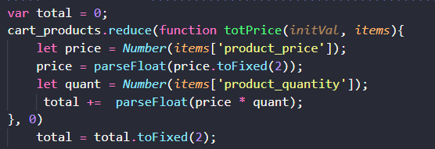
Tratando as keys product_price e product_quantity de string para número para que o total não seja undefined através do método reduce() conforme padronizações internas;
Tratamento 2, 3 e 4:
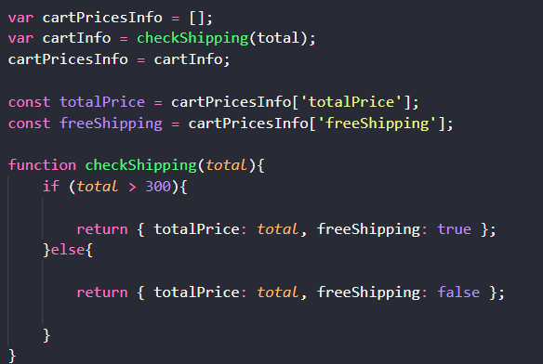
Um novo objeto (cartPricesInfo) recebe os atributos totalPrice e freeShipping através de uma função para checar o a condição de se total > 300 retorna { totalPrice: total, freeShipping: true} se não false, e a criação da variável recebendo o valor da key freeShipping conforme solicitado pelo cliente.

